第3讲5.2.12一维数组案例一 逆序输出

1. 对10个数组元素依次赋值为0,1,2,3,4,5,6,7,8,9，要求按逆序输出。

* 解题思路：
  + 定义一个长度为10的数组，数组定义为整型
  + 要赋的值是从0到9，可以用循环来赋值
  + 用循环按下标从大到小输出这10个元素

（1）定义一个数组a[10], 通过for循环对数组a的元素进行顺序递增赋值

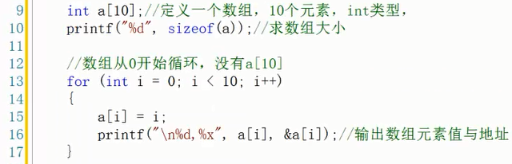

运行结果:

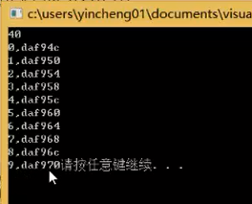

（2）通过for 递减的方式把 数组中的元素进行逆序输出

注意:数组a[i]下标的循环是a[0]到a[i-1]。

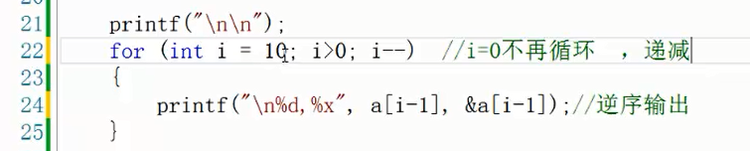

运行结果:

数组中的元素根据下标的递减而逆序输出

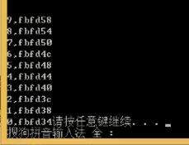

或者:

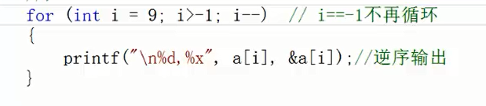

运行结果:

